Benvolguts usuaris,

Ens dirigim a vostè en qualitat d'usuari del servei de recaudació de l'Ajuntament de Maó per informar-lo sobre el proper venciment del rebut de l'Impost sobre Béns Immobles (IBI).
Amb aquesta comunicació, desitgem recordar-li que el termini per al pagament d'aquest impost finalitza el proper mes d'abril. És de vital importància complir amb aquesta obligació en el termini establert per evitar possibles recàrrecs i inconvenients administratiu

Ben cordialment,
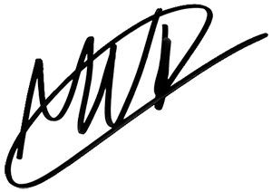

Maria Sanchez Prieto
Assessora del servei de recaudació de l’Ajuntament de Maó

Maó, 12 de Abril de 2006

